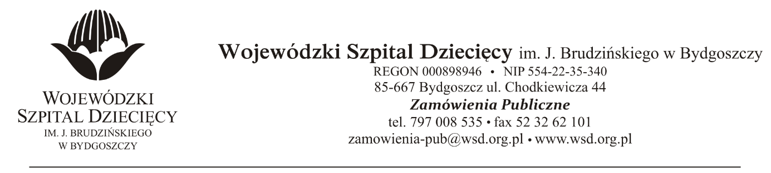
Bydgoszcz, dn. 2019-01-23
Nr sprawy 2/2019/PN

Do Wykonawców:

Dotyczy: postępowania o udzielenie zamówienie publicznego w trybie przetargu nieograniczonego na dostawy płynów infuzyjnych i żywienia do i pozajelitowego oraz śr. kontrastowych dla Wojewódzkiego Szpitala Dziecięcego w Bydgoszczy.

INFORMACJA Z OTWARCIA OFERT

Zamawiający na podstawie art. 86 ust. 5 ustawy z dnia 29 stycznia 2004 roku Prawo Zamówień Publicznych (Dz. U. z 2018 r. poz. 1986 ze zm.) przekazuje poniżej informacje z otwarcia ofert:

- Otwarcie ofert odbyło się w dniu 23.01.2019r. o godz. 10:00.

- Przed otwarciem ofert Zamawiający podał kwotę, jaką zamierza przeznaczyć na sfinansowanie zamówienia w wysokości: 333.747,73 zł. brutto w tym:

Pakiet nr 1 – Płyny infuzyjne za kwotę 132.506,28
Pakiet nr 1A – Płyny infuzyjne II za kwotę 831,60
Pakiet nr 2 – Żywienie pozajelitowe za kwotę 56.727,00
Pakiet nr 3 – Żywienie dojelitowe za kwotę 22.647,38
Pakiet nr 4 – Żywienie pozajelitowe II za kwotę 33.588,00
Pakiet nr 5 – Mleka, diety eliminacyjne, odżywki za kwotę 24.774,38
Pakiet nr 6 – Diety eliminacyjne II za kwotę 25.683,90
Pakiet nr 7 – Diety III, żywienie pozajelitowe za kwotę 7.094,79
Pakiet nr 8 – Kontrasty za kwotę 29.894,40

- Do upływu terminu składania ofert złożono 4 oferty (kwoty brutto):

- BAXTER POLSKA SP. Z O.O.
ul. Kruczkowskiego 8
00-380 Warszawa
weronika_dziurzynska@baxter.com

Pakiet nr 4 – Żywienie pozajelitowe II za kwotę 32.041,01zł.

2. P.P.H.U. SPECJAŁ SP. Z O.O.
Ul. Aleja Jana Pawła II 80 lok. 5
00-175 Warszawa
marta.walasek@cezal.katowice.pl

Pakiet nr 3 – Żywienie dojelitowe za kwotę 26.881,54zł.
Pakiet nr 5 – Mleka, diety eliminacyjne, odżywki za kwotę 30.294,21zł.

3. SALUS INTERNATIONAL SP. Z O.O.
Ul. Pułaskiego 9
40-273 Katowice
m.andzel@salusint.com.pl, m.siwinska@salusint.com.pl

Pakiet nr 3 – Żywienie dojelitowe za kwotę 20.713,89zł.
Pakiet nr 5 – Mleka, diety eliminacyjne, odżywki za kwotę 17.835,07zł.
Pakiet nr 6 – Diety eliminacyjne II za kwotę 18.889,87zł.
Pakiet nr 7 – Diety III, żywienie pozajelitowe za kwotę 7.621,04zł.

4. ASCLEPIOS S.A.
Ul. Hubska 44
50-502 Wrocław
przetargi@asclepios.pl

Pakiet nr 8 – Kontrasty za kwotę 25.963,20zł.

5. Urtica Sp. z o.o. PGF S.A.
ul. Krzemieniecka 120 ul. Zbąszyńska 3
54-613 Wrocław 91-342 Łódź
przetargi@urtica.pl

Pakiet nr 3 – Żywienie dojelitowe za kwotę 19.974,02zł.
Pakiet nr 5 – Mleka, diety eliminacyjne, odżywki za kwotę 17.699,70zł.
Pakiet nr 6 – Diety eliminacyjne II za kwotę 18.055,89zł.

6. Medan Spółka Jawna W. Pawlak i S-ka
ul. Franza Blumwego 21
85-862 Bydgoszcz
zamówienia.publiczne@medan.biz.pl

Pakiet nr 1 – Płyny infuzyjne za kwotę 129.967,74
Pakiet nr 1A – Płyny infuzyjne II za kwotę 611,28
Pakiet nr 2 – Żywienie pozajelitowe za kwotę 50.183,22
Pakiet nr 3 – Żywienie dojelitowe za kwotę 21.776,92
Pakiet nr 5 – Mleka, diety eliminacyjne, odżywki za kwotę 18.936,67
Pakiet nr 6 – Diety eliminacyjne II za kwotę 18.523,41

Z poważaniem

z up. Dyrektora
Wojewódzkiego Szpitala Dziecięcego
im. J. Brudzińskiego w Bydgoszczy
Z-ca Dyrektora ds. Administracyjno-Technicznych
mgr inż. Jarosław Cegielski

